Índice
Introdução 3
Apresentação da entidade de acolhimento e ramo de atividade 4
Função e atividades desenvolvidas 5
Registos ilustrativos das atividades desenvolvidas 6
Conclusão 7
Webgrafia 8
Anexos 9

Introdução

Este relatório final tem como objetivo apresentar e refletir sobre as atividades desenvolvidas ao longo do primeiro estágio, realizado na empresa Ambidata – Digital Innovation Solutions & Consulting, Lda. Durante o período da Formação em Contexto de Trabalho (FCT), foi possível aplicar na prática os conhecimentos adquiridos ao longo da formação escolar, bem como desenvolver novas competências técnicas e profissionais, essenciais para uma futura integração no mercado de trabalho.

Apresentação da entidade de acolhimento e ramo de atividade

A Ambidata é uma empresa pioneira e líder no desenvolvimento de soluções informáticas para laboratórios, com presença direta em Espanha e atuação em diversos mercados em África e na América Latina, seja diretamente ou através de parceiros certificados.
A sua missão é fornecer o melhor software de gestão laboratorial, aliado a uma consultoria de excelência, apoiando os clientes na digitalização integral dos seus processos. A Ambidata pretende construir um futuro onde as ferramentas digitais se integrem de forma harmoniosa nas operações laboratoriais.
Com uma equipa experiente, motivada e dedicada, a empresa entrega valor real por meio de soluções digitais inovadoras que otimizam recursos, melhoram a qualidade dos serviços e superam as expectativas de clientes e parceiros.
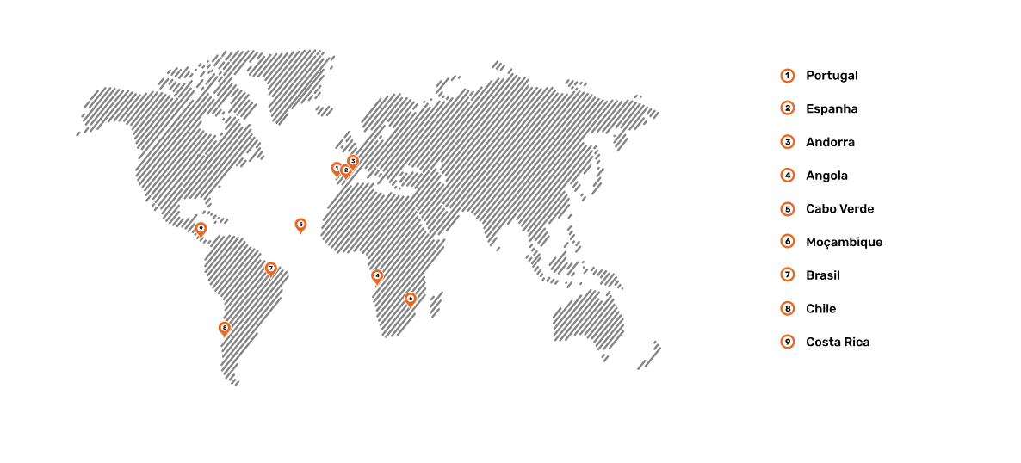
Figura 1 – Presença internacional da Ambidata.

Função e atividades desenvolvidas

No início da FCT, fui integrado no departamento Ambidata Digital Solutions & Innovation (ADSI), cujo objetivo é desenvolver soluções digitais para diferentes dispositivos e finalidades.
Desempenhei a função de programador estagiário, tendo-me sido atribuída a tarefa de desenvolver funcionalidades CRUD (Create, Read, Update, Delete) para templates de registo de tempo, utilizando VB.NET e SQL Server, garantindo o correto armazenamento e manipulação dos dados.
Implementei também uma interface gráfica com recurso à biblioteca DevExpress, permitindo aos utilizadores criar, editar e eliminar templates de forma intuitiva e visualmente apelativa.

Registos ilustrativos das atividades desenvolvidas

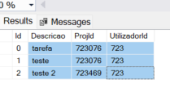
Figura 2 – Gravação de dados na base de dados.

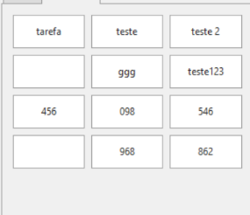
Figura 3 – Visualização dos templates do utilizador.

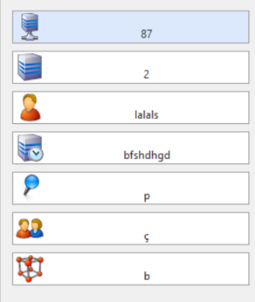
Figura 4 – Inserção de um menu de ícones para seleção visual.

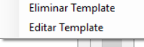
Figura 5 – Inclusão de botões para editar ou eliminar template.
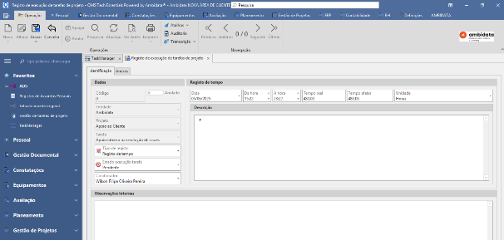

Figura 6 – Implementação de botão para abrir popup com registo de tempo associado.

Conclusão

Durante o estágio na Ambidata, tive a oportunidade de aplicar e aprofundar os meus conhecimentos em desenvolvimento de software, com especial enfoque em VB.NET e SQL Server. No entanto, deparei-me com alguns desafios importantes, nomeadamente a compreensão inicial de código legado e a adaptação ao uso das bibliotecas visuais DevExpress. Surgiram também dificuldades técnicas, como erros de integração com a base de dados e comportamentos inesperados na interface gráfica. Para ultrapassar estes obstáculos, realizei uma análise cuidada do código existente, consultei documentação técnica e recorri ao apoio da equipa de desenvolvimento. Esta experiência revelou-se essencial para o meu crescimento profissional, permitindo-me reforçar competências técnicas e desenvolver uma maior autonomia na resolução de problemas.
Gostaria de expressar o meu sincero agradecimento a toda a equipa da Ambidata, em especial ao departamento Digital Solutions & Innovation, pela disponibilidade, orientação e apoio constante ao longo do estágio. A partilha de conhecimento e o ambiente colaborativo foram fundamentais para o meu desenvolvimento pessoal e profissional.

Webgrafia

https://chat.openai.com
https://devblogs.microsoft.com
https://devexpress.com
https://learn.microsoft.com/en-us/dotnet/
https://platform.openai.com/docs
https://stackoverflow.com
https://www.geeksforgeeks.org
https://www.w3schools.com

Anexos

figura 2---------------------- Interface inicial da aplicação e contexto geral do módulo de templates
figura 3--------------------- Gravação e armazenamento dos dados do template na base de dados
figura 4------------------ Visualização dos templates criados na interface gráfica com DevExpress
figura 5----------------- Menu de seleção de ícones para associação visual aos templates
figura 6--------- Botões de ação para edição e eliminação de templates diretamente na interface
figura 7-------- Abertura do registo de tempo a partir do clique num template preenchimento automático dos dados.

